**人机界面设计报告**

**历史版本**

|  |  |  |
| --- | --- | --- |
| 时间 | 作者 | 备注 |
| 2023.07.05 | 霍炎 | 初始版本 |

1. **模块功能**

人机界面功能有以下四个方面

①数据显示：从控制中台程序和通讯网络的输入输出、用户的交互中获得信息，在界面中进行显示

②状态解释：使用户明白如何从界面提供的信息来解释系统状态

③控制中台交互：从用户的交互中获得信息，定义操作，向控制中台程序发出指令

④故障注入交互：从用户的交互中获得信息，定义操作，向故障注入模块发出指令

⑤数据库交互：调用和存储数据，负责和数据库进行交互

2. **所需目录**

本部分为实现该功能所添加的文件目录。

|  |  |
| --- | --- |
| 文件 | 说明 |
| src/hmi/hmi/py | 人机界面程序 |

3.**数据结构**

数据以二叉树形式进行存储

/*节点结构*/

typedef struct node

{

char a;

struct node* leftchild, * rightchild;

void create(Bitree** T)

{

char a;

scanf_s("%c", &a);

if (a == '#')

(*T) = NULL;

else

{

(*T) = (Bitree*)malloc(sizeof(Bitree));

(*T)->a = a;

create(&(*T)->leftchild);

create(&(*T)->rightchild);

}

}

4. **数据输入、输出流程**

输入流程：收到总控程序和通讯网络传输的数据后，验证数据准确性、解包数据，进行数据显示

输出流程：收到用户的交互指令，定义操作，启动对应处理程序

5. **程序流程**

Main函数循环，等待对应请求。

系统给出指令或用户给出指令，接收请求，新建线程，进入对应请求处理函数，请求处理结束，任务结束，结束线程。

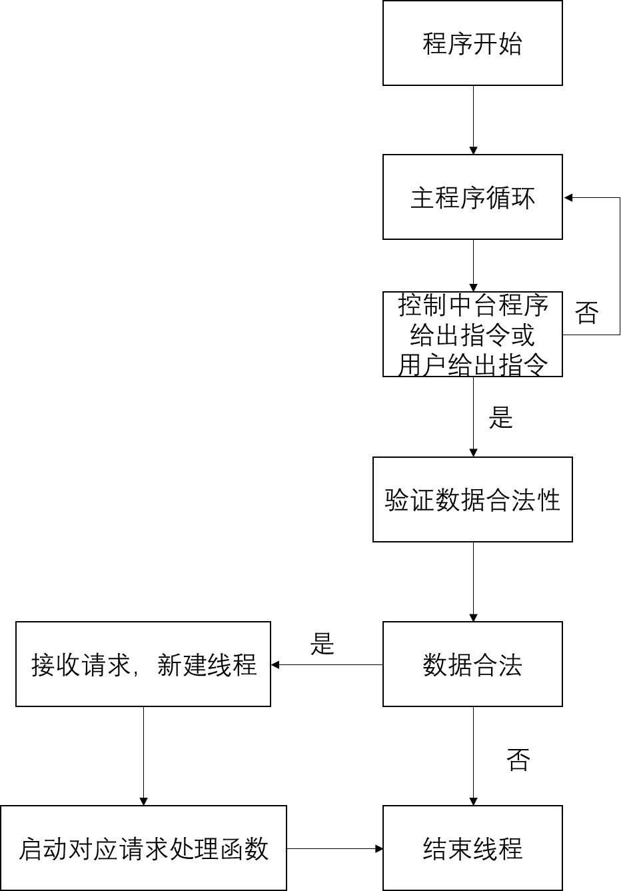

图1 人机交互界面的程序流程

处理线程函数：

①接收数据，数据显示函数

②接收用户指令，定义操作函数

③数据库交互函数

④控制中台程序交互函数

⑤故障注入程序交互函数

5.所需接口及协议

接口：

①数据解包接口

②数据压包接口

③通讯接收接口

④通讯发送接口

协议：

①数据库处理协议

②故障注入处理协议

③控制中台处理协议

6. **测试方法**

|  |  |  |
| --- | --- | --- |
| 序号 | 测试方法 | 预期结果 |
| 01 | 编译hmi.py | 无error |
| 02 | ①人机界面作为客户端，向服务器发送数据，服务器接收数据  ②服务器向人机界面发送数据，人机界面接收成功并显示 | 收发数据相同 |